# Introduzione

L’idea di base di questo progetto è quello di cercare di capire se è possibile identificare il movimento che ogni singola persona esegue quando sposta il telefono dalla mano ad una tasca o borsa. In particolare, siamo interessati a capire quando il telefono viene messo nella tasca dei pantaloni (davanti o dietro), nella tasca della giacca (alta o bassa) oppure in borsa. Gli esercizi richiedono di partire da una certa posizione con il telefono in mano (o con lo schermo rivolto verso di noi o come se si facesse una telefonata) e portarlo in una particolare posizione finale. Il tutto deve essere ovviamente il più naturale possibile, e simulare al meglio il movimento fatto tutti i giorni.

# Uso di *ClimbTheWorld*

Una volta avviata l’applicazione, la schermata iniziale è quella in Figura 1.

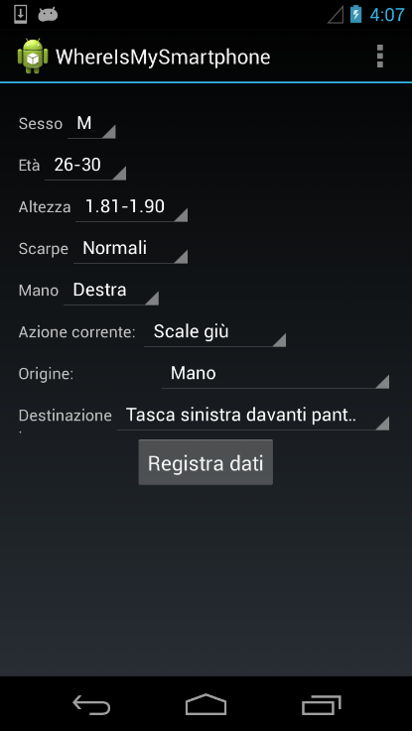

Figura 1: Schermata principale applicazione WhereIsMySmartphone

Le informazioni generali che vengono richieste sono:

* **Sesso**: M (Maschio) o F (Femmina)
* **Età**
* **Altezza**
* **Scarpe utilizzate**: Normali o con tacco (dove per tacco si intende quello tipicamente femminile)
* **Mano**: mano utilizzata per fare gli esercizi, quindi non quella utilizzata normalmente per scrivere.

Le ultime tre opzioni sono quelle invece che caratterizzano ogni singolo esercizio, e sono:

* **Azione corrente**: richiede di specificare cosa si sta facendo in quel momento, distinguendo tra “Scale su”, “Scale Giù”, “Fermo” e “Camminando”
* **Origine**: indica il punto di partenza, ovvero “Mano”, quindi con il telefono in posizione normale di utilizzo, oppure “Chiamata”, che indica il telefono all’orecchio come durante una chiamata.
* **Destinazione**: punto finale in cui verrà messo il telefono. Le possibili destinazioni sono:
  + Tasca destra davanti pantaloni
  + Tasca destra dietro pantaloni
  + Tasca sinistra davanti pantaloni
  + Tasca sinistra dietro pantaloni
  + Tasca giacca bassa
  + Tasca giacca alta
  + Borsa
  + Marsupio
  + Zaino

Una volta settate tutte le impostazioni, è necessario cliccare sul bottone “Registra dati”. Prima che inizi la registrazione vera e propria dei dati, l’applicazione attende circa un secondo e mezzo. Passati questi due secondi, un suono di notifica e la vibrazione avvertono che l’acquisizione dati (che durerà 4 secondi) è iniziata. Durante questo intervallo di tempo, dove l’applicazione registrerà dati da accelerometro, sensore di rotazione e sensore di prossimità (quindi nessuna informazione personale), portare il telefono dal punto di origine a quello di destinazione, sempre nel modo più naturale possibile. Un nuovo suono e la vibrazione del telefono informerà della conclusione dell’esercizio.

# Opzioni e invio Database

Attraverso il bottone in alto a destra, mostrato in Figura 2, è possibile accedere al menù delle opzioni dell’applicazione.

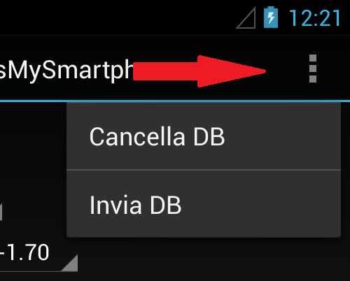

Figura 2: Menù Opzioni

Attraverso tale menù, è possibile:

* **Cancella DB**: permette di cancellare il database con tutti i dati raccolti. **ATTENZIONE**: Non verrà chiesta alcuna conferma, quindi prestare massima attenzione
* **Invia DB**: permette, attraverso l’invio di una mail, dei dati acquisiti. Visto che gli allegati email non possono essere di dimensione troppo elevata, si consiglia di preferire più mail di esercizi rispetto ad una sola che li contenga tutti. La mail risulterà essere già precompilata, quindi sarà sufficiente inviarla senza aggiungere altro al messaggio. Una volta spedita la mail, cancellare i dati raccolti attraverso Cancella DB.

# Eventuali problemi riscontrati

Per qualsiasi problema, dubbio di utilizzo o anche informazione generale sul progetto, potete contattare l’indirizzo email [whereismysmartphone.math.unipd@gmail.com](mailto:whereismysmartphone.math.unipd@gmail.com)

Il team di *WhereIsMySmartphone*